高齢者世帯等の間口除雪を支援します

町ではシルバー人材センターと連携し、自力での除雪が困難な高齢者世帯等に対して、災害時の避難が確保できるよう、有料での除雪支援を実施します。

１．事業の名称 八郎潟町間口等除雪支援事業

- 対象世帯
自力での除雪が困難で、除雪できる家族（世帯分離を含む）や親族等がいなく、次の項目に該当する世帯。
- おおむね６５歳以上の高齢者のみで構成される世帯
- 介護保険に係る介護認定（要支援及び要介護）を受けている方のみで構成される世帯
- 障害者手帳（身体・知的・精神）を所持している方のみで構成される世帯
- 病気、けが、虚弱体質、介護疲労等の方のみで構成される世帯
- 上記①～④で構成される世帯
※ ②③について、介護認定や障害の程度は考慮しません。
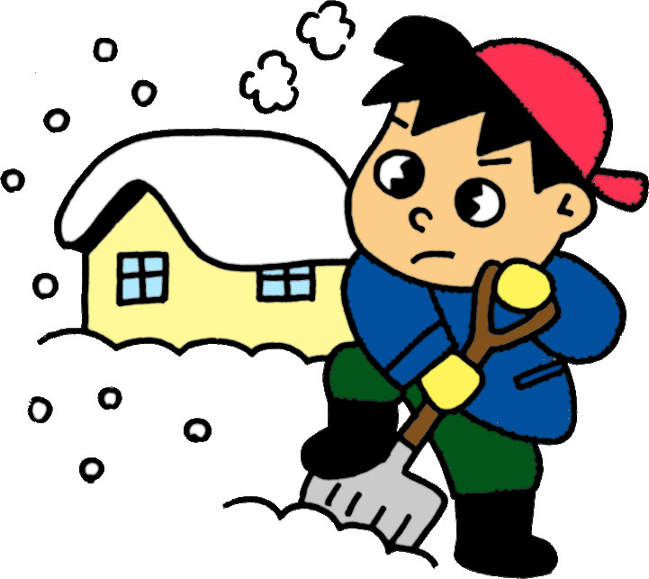
３．作業内容（作業時刻は指定できません）
・道路除雪で寄せられた間口の「除雪」
・玄関から道路までの通路
・排雪は行いません。

４．作業時間と利用料
区 分 | 利用者負担額
 | 課税世帯 | 非課税世帯 | 生活保護世帯
１５分間 | １００円 | ５０円 | 無 料
３０分間 | ２００円 | １００円 | 無 料
※３０分を超える作業は行いません。利用者負担額は、町が一ヵ月分をまとめて
翌月に請求します。

５．本事業を希望される方は、登録申請が必要となります。申請用紙に必要事項をご記入の上、町（福祉課）へ提出してください。町が申請内容を確認し、利用の可否を申請者に通知します。

６．上記の作業内容や時間を超える除排雪を希望される場合は、直接シルバー人材センター（電話８７５－５４１１）にお問い合せください。
【お問い合せ】
八郎潟町福祉課（電話８７５－５８０８）

